Отдел образования администрации МО «Бологовский район»

Муниципальное бюджетное общеобразовательное учреждение
"Средняя общеобразовательная школа-интернат № 2"

Районная научно-практическая конференция
«Шаги молодых в науку»
Исследовательская работа
Секция: начальная школа.

Водяная лилия

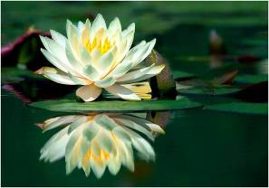
Работу выполнила:
Лученкова Алина,
Учащаяся 4 класса

Научный руководитель:
Григорьева Наталья Алексеевна, учитель начальной школы МБОУ «СОШИ №2»

г. Бологое
2021 г.

Содержание
I. Введение.
- проблема;
- цель;
- задачи;
- гипотеза;
- этапы исследования;
- методы исследования.
II. Основная часть.
- лилия в природе;
- лилия в литературе;
- интересные факты о лилии;
- лилия в моем творчестве.
Заключение.
Вывод
Источники

I. Введение.
Актуальность решаемой проблемы:
Деревня Речка, в которой я живу, расположена на берегу живописной реки Валдайка. Каждый год я с нетерпением жду прихода лета. Вместе с друзьями мы ходим на речку купаться и загорать. У нас есть свои любимые места. Эти места особенные. Там растут необыкновенные цветы – белые кувшинки или водяные лилии. Эти цветы мне очень нравятся. Они такие нежные, хрупкие. Хочется сидеть и просто любоваться ими. Обидно то, что с каждым годом их становится все меньше и меньше. Я захотела узнать о них как можно больше и постараться понять, почему они исчезают?
Цель:
Познакомиться с разнообразием водяных лилий; условиями, необходимыми для их роста и влиянием на эмоциональное состояние человека.
Задачи:
1. Углублять свои знания о цветах и их разнообразии.
2. Закреплять умения отражать полученные впечатления в рисунках и творческих работах.
3. Формировать бережное отношение к цветам.
4. Воспитывать в себе любовь к прекрасному, красоте окружающего мира.
5. Воспитывать самостоятельность, трудолюбие, наблюдательность и любознательность ко всему живому.
6. Систематизировать и обобщить материал. Сделать выводы.
Гипотеза.
Все водные растения очень красивы, но их жизнь напрямую зависит от внешних условий, среды обитания и человеческого фактора.
Этапы исследования .
1. Подготовительный этап.
- Собрать информацию о водяных лилиях.
- Понять причину их исчезновения.
2. Основной этап
- Нарисовать лилию.
- Сделать лилию из бумаги.
3. Заключительный этап.
- Сделать свой пруд с лилиями.
- Оформить папку-отчет.
Методы исследования.
- Чтение дополнительной литературы, энциклопедий;
- Использование Интернет- ресурсов;
- Беседы со взрослыми и учителями;
- Свои наблюдения.
II. Основная часть.
Цветы – сама жизнь .
Насколько бедны оказались бы мы, не будь на земле цветов. При ознакомлении с природой, мы стремимся гуманно относиться ко всему живому, чтобы человек понимал, что у каждого объекта есть свое место в природе и свое назначение.
Цветы – это не только красота, но часть живой природы, которую надо беречь и охранять, и, конечно же, знать. Знать строение цветка, его внешний вид, особенности, целебные свойства.
Сорвать цветок может любой, а вот сказать, какой цветок сорвал, далеко не все.

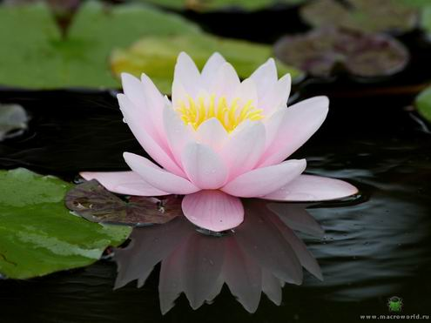

Лилии из рода многолетних трав. Имеет чешуйчатую луковицу, прямостоячий стебель, крупные цветки. Растут в лесах, горах на болотах. Период цветения различный: от мая до сентября. Настой цветков лилии оказывает очищающее действие на кожу, смягчает и увлажняет её. Варенье с сахаром луковицы лилии используют в пищу. Сушёные цветки применяют как приправу к супам. Римляне использовали лилию на праздниках посвящённых богине весны – Флоре. Во Франции лилия была помещена на знамени французских королей.
Дивная кувшинка, или, как ее еще называют водяная лилия является родственницей египетского лотоса.
Лист кувшинки плавучий, как плот, внешне прост, сердцевидный и толстый, подобно лепешке; внутри его – воздушные полости, поэтому он не тонет. Воздуха в нем в несколько раз больше для того, чтобы держать собственный вес, избыток которого необходим для непредвиденных случайностей: сядет, скажем, птица или лягушка – лист их должен удержать.
Кувшинка - относится к цветам барометрам, которые очень чувствительны к переменам погоды. Перед дождём кувшинки закрываются и уходят под воду. таким образом цветок бережет пыльцу от намокания.

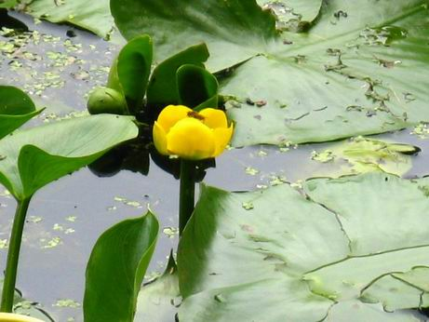
Родственницей нашей белой кувшинки является кувшинка желтая, которую в народе называют кубышкой. Латинское название кубышки "нюфарлютеум". "Нюфар" происходит от арабского слова, означающего тоже "нимфа", "лютеум" - "желтая". В какое бы время дня ни пришли смотреть на цветущую кувшинку, вы никогда не найдете ее цветы в одинаковом положении. Целый день кувшинка следует за движением солнца, поворачивая свою плавающую головку в сторону его лучей. Цветет кубышка с конца мая по август. В это время рядом с плавающими листьями можно увидеть высоко торчащие на толстых цветоножках крупные желтые, почти шаровидные цветы.
Кубышка издавна считалась в народной медицине целебным растением. Использовались и листья, и лежащее на дне толстое, до 15 сантиметров в длину, корневище, и крупные, достигающие в поперечнике 5 сантиметров, хорошо пахнущие цветки. Обрывали кубышку и для того, чтобы украсить ее цветами жилище. И зря: цветки кубышки, как и белой лилии, не стоят в вазах.
Из энциклопедии:…многолетнее травянистое водное растение с крупными длинночерешковыми, сердцевидно – овальными плавающими листьями.

Загадки.
Ее в ларьках не продают,
За ней смельчак ныряет в пруд.
Но только рвать ее нельзя,
Когда с природой вы друзья.
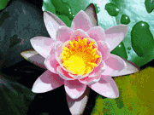
Лотос - родственник кувшинок и растет в Африке в водах реки Нил. Листья у лотоса вогнутые посередине, в 1,5 м шириной, а его розоватые или белые цветы достигают 35 см в диаметре. Когда Нил разливается, неся на поля плодородный ил, то по берегам реки, во рвах и канавах начинали цвести лотосы. С древних времен сохранилась пословица: "Много лотосов на воде, велико будет плодородие".
Древнегреческий историк Геродот писал: "Когда река выступает из берегов и заливает равнину, на воде вырастают в большом количестве лилии, называемые у египтян "лотосом". Они срезают их, сушат на солнце, потом разбивают макоподобные семена, добываемые из середины лотоса, и приготовляют тесто, которое пекут на огне. Корень этого растения также съедобен и имеет довольно приятный сладковатый вкус, он круглый и величиною с яблоко". Растение давало людям вкусную пищу и лекарство от многих болезней.
Цветы лотоса изумительно красивы и всегда обращены к солнцу. Чистота и красота - вот то, что делает его священным. Хотя лотос вырастает из илистой воды, но всегда остается сухим, излучает чистоту и свежесть. Тому причиной - особая структура его лепестков и листьев: они могут отталкивать воду и самоочищаться. Вода собирается в капли и стекает, собирая при этом с листа все, что может его загрязнить.

Лилия в литературе . Загадки.
Мифы и легенды.
Когда-то существовало такое поверье: кувшинки ночью спускаются под воду и превращаются в прекрасных русалок, а с появлением солнца русалки вновь превращаются в цветы. В древности кувшинку даже называли русалочий цветок. Может, поэтому ботаники и дали название кувшинке "нимфея кандида", что в переводе означает "нимфа белая" (нимфа - русалка).
В Германии рассказывали, что однажды русалочка влюбилась в рыцаря, а тот не ответил ей взаимностью. От горя нимфа превратилась в кувшинку.
Существует поверье, что нимфы (русалки) укрываются в цветах и на листьях кувшинок, а в полночь начинают водить хороводы и увлекают за собой проходящих мимо озера людей. Если кому-то и удалось как-нибудь от них убежать, то потом горе его иссушит.
Могущественным растением, а не только прекрасным цветком считалась белая лилия и у славянских народов.Кувшинка— не что иное, как знаменитая сказочная одолень-трава. Молва приписывает ей волшебные свойства. Она может дать силы одолеть врага, оградить от бед и напастей, но может и погубить того, кто искал ее с нечистыми помыслами. Отвар кувшинки считался любовным напитком, его носили в ладанке на груди как оберег.
Славяне верили, что кувшинка способна охранять людей от разных напастей и неприятностей во время путешествий. Отправляясь в дальнюю дорогу, люди зашивали в маленькие мешочки-ладанки листья и цветки кувшинки, носили при себе как амулет и твердо верили, что это принесет им удачу, оборонит от несчастий.
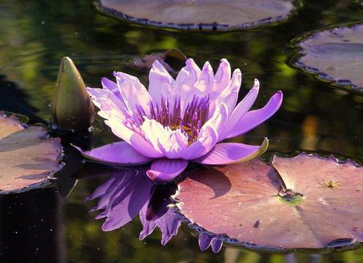
Есть и легенды, в которых говорится, что каждая лилия-кувшинка имеет своего друга эльфа (маленького человечка), который вместе с цветком родится, вместе и умирает. Венчики цветов служат эльфам и домом, и колоколом. Днем эльфы спят в глубине цветка, а ночью раскачивают пестик и звонят, созывая на тихую беседу своих братьев. Одни из них садятся в кружок на лист, свешивая ноги в воду, а другие предпочитают беседовать, раскачиваясь в венчиках кувшинок. Собираясь вместе, они садятся в кубышки и гребут, гребут лепестковыми веслами, и кубышки тогда служат им лодочками или корабликами. Беседы эльфов проходят в поздний час, когда на озере все успокоилось и погрузилось в глубокий сон.
Живут озерные эльфы в подводных хрустальных чертогах, построенных из раковин. Вокруг чертогов блещут жемчуга, яхонты, серебро и кораллы. По дну озера, усеянному разноцветными камешками, катятся изумрудные ручьи, а на крыши чертогов сыплются водопады. Солнце просвечивает сквозь воду в эти жилища, а месяц и звезды вызывают эльфов на берег.
Прелесть кувшинки действует чарующе не только на европейцев. О ней сложено немало легенд и преданий и у других народов.
Вот что, например, говорится в легенде североамериканских индейцев.
Умирая, великий индейский вождь пустил в небо стрелу. Стрелу очень хотелось заполучить двум ярким звездам. Они бросились за стрелой, но столкнулись, и от столкновения посыпались на землю искры. Из этих небесных искр и родились кувшинки.
Загадки.
Ее в ларьках не продают, Две буквы И, две буквы Л
За ней смельчак ныряет в пруд. В моем услышишь имени.
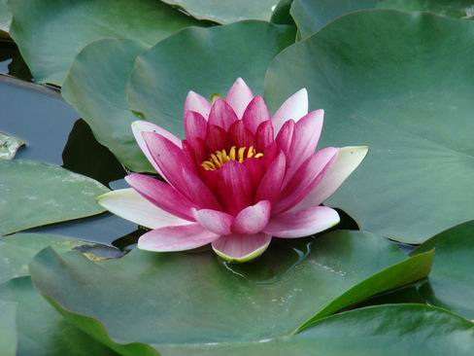
Но только рвать ее нельзя, И вот подсказка вам , друзья:
Когда с природой вы друзья. Во мне еще есть буква Я!

От солнца лилия пугливо
Головкой прячется своей,
Все ночи ждет, все ждет тоскливо,
Взошел бы месяц поскорей.
Ах, этот месяц тихим светом
Ее пробудит ото сна,
И всем дыханьем, полным светом,
К нему запросится она…
(А.Майков)
Побледневшие, нежно-стыдливые,
Распустились в болотной глуши
Белых лилий цветы молчаливые,
И вкруг них шелестят камыши.
Белых лилий цветы серебристые
Вырастают с глубокого дна,
Где не светят лучи золотистые,
Где вода холодна и темна…
(К.Бальмонт)

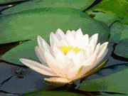
Интересные факты о лилии.

Лилия с давних пор считается символом невинности и чистоты. Так, например, греки в древности наделяли этот цветок божественными свойствами. Они считали, что лилия выросла из молока матери богов.
Данный цветок можно встретить даже в иероглифах у египтян. Он означает свободу, надежду и кратковременную жизнь.
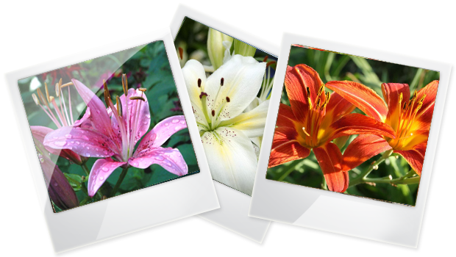
Во Франции лилия являлась эмблемой королевской власти. Поэтому этот цветок для французов важен как исторический факт.
В аристократических семьях невестам посылали букеты, в которых обязательно была лилия. В те времена лилия была признаком глубокого уважения и благоговения.
В Древнем Риме изображении лилии было нанесено на монеты. Таким образом, правитель давал надежду подданным в том, что они получат от него всяческие блага.
В Греции древние люди считали, что в цветках лилий живут сказочные эльфы.
Высота растения может колебаться от 30 до 250 сантиметров!
Данный цветок относится к семейству лилейных растений, и является многолетним, которое растет из луковиц.
У лилий можно насчитать порядка 2 000 сортов. Что самое интересное, самое большое количество сортов – больше 70 – растет в Восточной Азии, второе место занимает Северная Америка.

В распоряжении морской лилии имеется крайнее средство спасения от нападения: она оставляет врагу одну или несколько своих рук, а сама, искалеченная, уплывает. Морская лилия теряет свои руки также во всех случаях, когда попадает в резко неблагоприятные условия среды. В особенности мы это наблюдаем при термических и химических раздражениях — при внезапном повышении температуры воды, когда животное помещают в морскую воду высокой концентрации или в пресную воду и т. п.
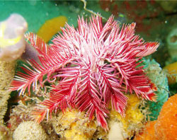

Причины исчезновения:
-загрязнение рек и озер;
-реки мелеют и зарастают;
-человеческий фактор.

. Лилия в моем творчестве.

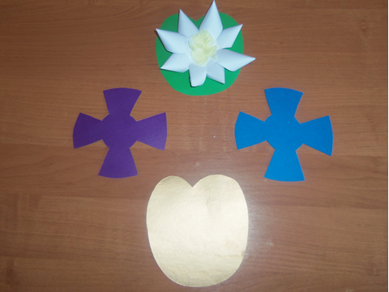

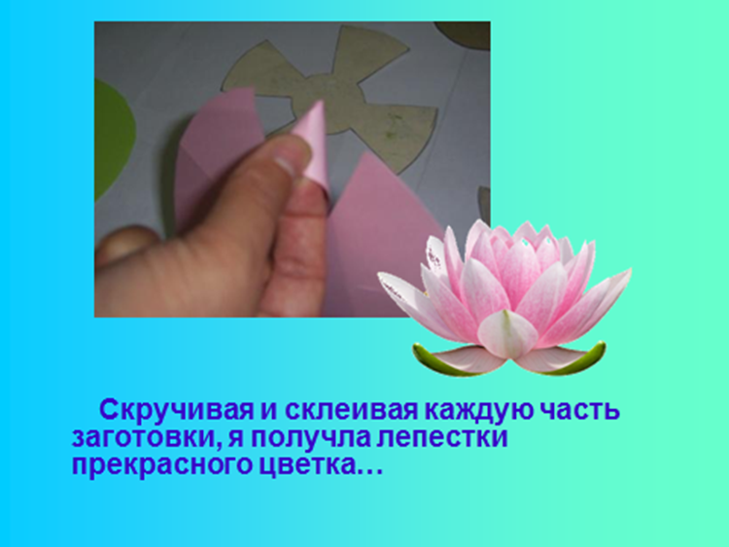

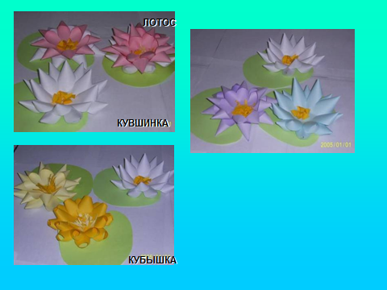

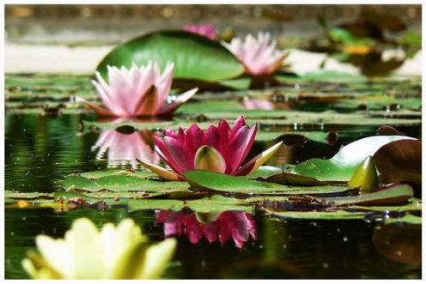

Вывод:
К сожалению, на самом деле прекрасный цветок даже за себя постоять не может. И не он нас, а мы его должны оберегать, чтобы не исчезло это чудо, чтобы мы могли иногда по утрам видеть, как появляются на поверхности еще темной воды яркие белые звезды и, словно широко раскрытые глаза, смотрят на прекрасный мир природы, который еще прекраснее оттого, что существуют эти цветы - белые лилии.
Научилась:
• работать с интернет ресурсами и дополнительной литературой;
• копировать материал и делать презентацию;
•делать цветок из бумаги.
Выводы
Узнала много нового и интересного о водных цветах.
Узнала, что лилии бывают разных цветов.
Посоветую своим друзьям сделать лилию своими руками.
Получила удовольствие от самой работы.
«Не рвите цветы, не рвите,
Пусть будет нарядней Земля!
А вместо букетов дарите
Васильковые, незабудковые
И ромашковые поля!»
Источники
http://ru.wikipedia.org/wiki
http://shkolazhizni.ru
http://greenflo.ru
http://www.youtube.com
http://www.limon-home.ru
http://www.diy.ru
http://www.gardenia.ru
Творчество
Источник: http://ru.wikipedia.org/wiki http://shkolazhizni.ru http://greenflo.ru http://www.youtube.com http://www.limon-home.

